聊聊Socket、TCPIP、HTTP、FTP及网络编程
http://blog.jobbole.com/99694/

1 这些都是什么

既然是网络传输，涉及几个系统之间的交互，那么首先要考虑的是如何准确的定位到网络上的一台或几台主机，另一个是如何进行可靠高效的数据传输。这里就要使用到TCP/IP协议。

1.1 TCP/IP协议组

TCP/IP协议（传输控制协议）由网络层的IP协议和传输层的TCP协议组成。

- IP层负责网络主机的定位，数据传输的路由，由IP地址可以唯一的确定Internet上的一台主机。
- TCP层负责面向应用的可靠的或非可靠的数据传输机制，这是网络编程的主要对象。

TCP/IP是个协议组，可分为三个层次：网络层、传输层和应用层：

- 网络层：IP协议、ICMP协议、ARP协议、RARP协议和BOOTP协议；
- 传输层：TCP协议与UDP协议；
- 应用层：FTP、HTTP、TELNET、SMTP、DNS等协议；

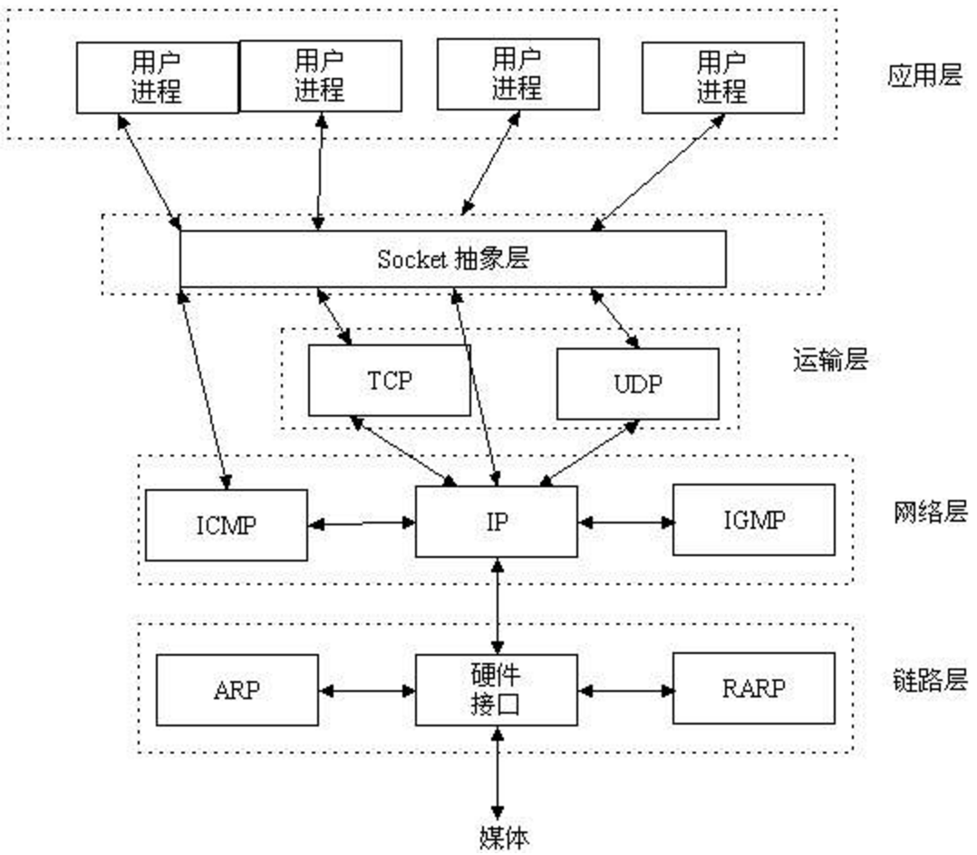
（这图是不是有问题，ARP和RARP是属于网络层的，
在OSI模型中ARP协议属于链路层；而在TCP/IP模型中，ARP协议属于网络层。）

HTTP是应用层协议，其传输都是被包装成TCP协议传输。可以用SOCKET实现HTTP。SOCKET是实现传输层协议的一种编程API，可以是TCP，也可以是UDP。

1.2 TCP

TCP — 传输控制协议,提供的是面向连接、可靠的字节流服务。当客户和服务器彼此交换数据前，必须先在双方之间建立一个TCP连接，之后才能传输数据。TCP提供超时重发，丢弃重复数据，检验数据，流量控制等功能，保证数据能从一端传到另一端。 理想状态下，TCP连接一旦建立，在通信双方中的任何一方主动关闭连接前，TCP 连接都将被一直保持下去。断开连接时服务器和客户端均可以主动发起断开TCP连接的请求。

TCP是一种面向连接的保证可靠传输的协议。通过TCP协议传输，得到的是一个顺序的无差错的数据流。发送方和接收方的成对的两个socket之间必须建立连接，以便在TCP协议的基础上进行通信，当一个socket（通常都是server socket）等待建立连接时，另一个socket可以要求进行连接，一旦这两个socket连接起来，它们就可以进行双向数据传输，双方都可以进行发送或接收操作。

TCP特点：

- TCP是面向连接的协议，通过三次握手建立连接，通讯完成时要拆除连接，由于TCP是面向连接协议，所以只能用于点对点的通讯。而且建立连接也需要消耗时间和开销。
- TCP传输数据无大小限制，进行大数据传输。
- TCP是一个可靠的协议，它能保证接收方能够完整正确地接收到发送方发送的全部数据。

要了解TCP，一定要知道”三次握手，四次拜拜”所谓的三次握手，就是发送数据前必须建立的连接叫三次握手，握手完了才开始发的，这也就是面向连接的意思。

- 第一次握手：客户端发送syn包(syn=j)到服务器，并进入SYN_SEND状态，等待服务器确认；
- 第二次握手：服务器收到syn包，必须确认客户的SYN（ack=j+1），同时自己也发送一个SYN包（syn=k），即SYN+ACK包，此时服务器进入SYN_RECV状态；
- 第三次握手：客户端收到服务器的SYN＋ACK包，向服务器发送确认包ACK(ack=k+1)，此包发送完毕，客户端和服务器进入ESTABLISHED状态，完成三次握手；

【适用情况】

TCP发送的包有序号，对方收到包后要给一个反馈，如果超过一定时间还没收到反馈就自动执行超时重发，因此TCP最大的优点是可靠。一般网页（http）、邮件（SMTP)、远程连接(Telnet)、文件(FTP)传送就用TCP

TCP在网络通信上有极强的生命力，例如远程连接（Telnet）和文件传输（FTP）都需要不定长度的数据被可靠地传输。但是可靠的传输是要付出代价的，对数据内容正确性的检验必然占用计算机的处理时间和网络的带宽，因此TCP传输的效率不如UDP高。

1.3 UDP

UDP — 用户数据报协议，是一个无连接的简单的面向数据报的运输层协议。UDP不提供可靠性，它只是把应用程序传给IP层的数据报发送出去，但是并不能保证它们能到达目的地。由于UDP在传输数据报前不用在客户和服务器之间建立一个连接，且没有超时重发等机制，故而传输速度很快。

UDP是一种面向无连接的协议，每个数据报都是一个独立的信息，包括完整的源地址或目的地址，它在网络上以任何可能的路径传往目的地，因此能否到达目的地，到达目的地的时间以及内容的正确性都是不能被保证的。

UDP特点：

- UDP是面向无连接的通讯协议，UDP数据包括目的端口号和源端口号信息，由于通讯不需要连接，所以可以实现广播发送。
- UDP传输数据时有大小限制，每个被传输的数据报必须限定在64KB之内。
- UDP是一个不可靠的协议，发送方所发送的数据报并不一定以相同的次序到达接收方。

【适用情况】

UDP是面向消息的协议，通信时不需要建立连接，数据的传输自然是不可靠的，UDP一般用于多点通信和实时的数据业务，比如语音广播、视频、QQ、TFTP(简单文件传送）、SNMP（简单网络管理协议）、RTP（实时传送协议）RIP（路由信息协议，如报告股票市场，航空信息）、DNS(域名解释）。注重速度流畅。

UDP操作简单，而且仅需要较少的监护，因此通常用于局域网高可靠性的分散系统中client/server应用程序。例如视频会议系统，并不要求音频视频数据绝对的正确，只要保证连贯性就可以了，这种情况下显然使用UDP会更合理一些。

1.4 Socket

Socket通常也称作”套接字”，用于描述IP地址和端口，是一个通信链的句柄。网络上的两个程序通过一个双向的通讯连接实现数据的交换，这个双向链路的一端称为一个Socket，一个Socket由一个IP地址和一个端口号唯一确定。应用程序通常通过”套接字”向网络发出请求或者应答网络请求。Socket是TCP/IP协议的一个十分流行的编程界面，但是，Socket所支持的协议种类也不光TCP/IP一种，因此两者之间是没有必然联系的。在Java环境下，Socket编程主要是指基于TCP/IP协议的网络编程。

Socket通讯过程：服务端监听某个端口是否有连接请求，客户端向服务端发送连接请求，服务端收到连接请求向客户端发出接收消息，这样一个连接就建立起来了。客户端和服务端都可以相互发送消息与对方进行通讯。

Socket是应用层与TCP/IP协议族通信的中间软件抽象层，它是一组接口。在设计模式中，Socket其实就是一个门面模式，它把复杂的TCP/IP协议族隐藏在Socket接口后面，对用户来说，一组简单的接口就是全部，让Socket去组织数据，以符合指定的协议。

由于通常情况下Socket连接就是TCP连接，因此Socket连接一旦建立，通信双方即可开始相互发送数据内容，直到双方连接断开。但在实际网络应用中，客户端到服务器之间的通信往往需要穿越多个中间节点，例如路由器、网关、防火墙等，大部分防火墙默认会关闭长时间处于非活跃状态的连接而导致 Socket 连接断连，因此需要通过轮询告诉网络，该连接处于活跃状态。

- 套接字（socket）概念：套接字（socket）是通信的基石，是支持TCP/IP协议的网络通信的基本操作单元。它是网络通信过程中端点的抽象表示，包含进行网络通信必须的五种信息：连接使用的协议，本地主机的IP地址，本地进程的协议端口，远地主机的IP地址，远地进程的协议端口。应用层通过传输层进行数据通信时，TCP会遇到同时为多个应用程序进程提供并发服务的问题。多个TCP连接或多个应用程序进程可能需要通过同一个TCP协议端口传输数据。为了区别不同的应用程序进程和连接，许多计算机操作系统为应用程序与TCP／IP协议交互提供了套接字(Socket)接口。应用层可以和传输层通过Socket接口，区分来自不同应用程序进程或网络连接的通信，实现数据传输的并发服务。
- 建立socket连接：建立Socket连接至少需要一对套接字，其中一个运行于客户端，称为ClientSocket ，另一个运行于服务器端，称为ServerSocket。套接字之间的连接过程分为三个步骤：服务器监听，客户端请求，连接确认。
- 服务器监听：服务器端套接字并不定位具体的客户端套接字，而是处于等待连接的状态，实时监控网络状态，等待客户端的连接请求；
- 客户端请求：指客户端的套接字提出连接请求，要连接的目标是服务器端的套接字。为此，客户端的套接字必须首先描述它要连接的服务器的套接字，指出服务器端套接字的地址和端口号，然后就向服务器端套接字提出连接请求。
- 连接确认：当服务器端套接字监听到或者说接收到客户端套接字的连接请求时，就响应客户端套接字的请求，建立一个新的线程，把服务器端套接字的描述发给客户端，一旦客户端确认了此描述，双方就正式建立连接。而服务器端套接字继续处于监听状态，继续接收其他客户端套接字的连接请求。
- SOCKET连接与TCP连接创建Socket连接时，可以指定使用的传输层协议，Socket可以支持不同的传输层协议（TCP或UDP），当使用TCP协议进行连接时，该Socket连接就是一个TCP连接。

【适用情况】

很多情况下，需要服务器端主动向客户端推送数据，保持客户端与服务器数据的实时与同步。此时若双方建立的是Socket连接，服务器就可以直接将数据传送给客户端；

1.5 HTTP

HTTP协议是建立在TCP协议之上的一种应用，HTTP连接使用的是“请求—响应”的方式，不仅在请求时需要先建立TCP连接，而且需要客户端向服务器发出请求后，请求中包含请求方法、URI、协议版本以及相关的MIME样式的消息，服务器端才能回复数据，包含消息的协议版本、一个成功和失败码以及相关的MIME式样的消息。在请求结束后，会主动释放连接。从建立连接到关闭连接的过程称为“一次连接”。由于HTTP在每次请求结束后都会主动释放连接，因此HTTP连接是一种“短连接”，要保持客户端程序的在线状态，需要不断地向服务器发起连接请求。通常的做法是即使不需要获得任何数据，客户端也保持每隔一段固定的时间向服务器发送一次“保持连接”的请求，服务器在收到该请求后对客户端进行回复，表明知道客户端“在线”。若服务器长时间无法收到客户端的请求，则认为客户端“下线”，若客户端长时间无法收到服务器的回复，则认为网络已经断开。

HTTP/1.0为每一次HTTP的请求/响应建立一条新的TCP链接，因此一个包含HTML内容和图片的页面将需要建立多次的短期的TCP链接。一次TCP链接的建立将需要3次握手。

另外，为了获得适当的传输速度，则需要TCP花费额外的回路链接时间（RTT）。每一次链接的建立需要这种经常性的开销，而其并不带有实际有用的数据，只是保证链接的可靠性，因此HTTP/1.1提出了可持续链接的实现方法。HTTP/1.1将只建立一次TCP的链接而重复地使用它传输一系列的请求/响应消息，因此减少了链接建立的次数和经常性的链接开销。

结论：HTTP是应用层协议，其传输都是被包装成TCP协议传输。可以用SOCKET实现HTTP。SOCKET是实现传输层协议的一种编程API，可以是TCP，也可以是UDP。

【适用情况】

若双方建立的是HTTP连接，则服务器需要等到客户端发送一次请求后才能将数据传回给客户端，因此，客户端定时向服务器端发送连接请求，不仅可以保持在线，同时也是在“询问”服务器是否有新的数据，如果有就将数据传给客户端。

1.6 FTP

文件传输协议（File Transfer Protocol, FTP）是TCP/IP网络上两台计算机传送文件的协议，FTP是在TCP/IP网络和INTERNET上最早使用的协议之一，它属于网络协议组的应用层。FTP客户机可以给服务器发出命令来下载文件，上载文件，创建或改变服务器上的目录

2 N层交换技术

2.1 二层交换

交换原理：根据第二层数据链路层的MAC地址来实现端到端的数据交换；

工作流程：
（1）交换机某端口收到数据包，读取源MAC地址，得到源MAC地址机器所连端口；

（2）读取目的MAC地址，在地址表中查找对应端口；

（3）如果地址表中有目的MAC地址对应端口，直接复制数据至此端口；

（4）如果地址表中没有目的MAC地址对应端口，广播所有端口，当目的机器回应时，更新地址表，下次就不需要广播了；

不断的循环上述过程，全网的MAC地址信息都可以学习到，二层交换机就这样学习和维护它的地址表。第二层交换机根据MAC选择端口转发数据，算法又很简单，其方便采用廉价芯片实现，且速度快。

2.2 三层交换

交换原理：根据第三层网络层的IP地址来完成端到端的数据交换；

场景：A(ip1) => 三层交换机 =>B(ip2)

工作流程：

（1）A发数据给B，根据B的ip地址+子网掩码，A能够判断出B和自己是否在同一个网段；

（2）B如果和A在同一个网段内，但A不知道B的MAC地址，A会发送一个ARP请求，以获取B的MAC地址，并根据MAC通过二层交换机将数据发送给B；

（3）B如果和A不在同一个网段内，且不知道B的MAC地址，A会将数据包发送给网关（A的本地一定有网关的MAC地址）。网关收到数据包后，将源MAC地址会修改为网关自己的MAC地址，目的IP对应的MAC地址为目的MAC地址，以完成数据交换。

看似第三层交换机是第二层交换机+路由功能的组合，实际并非这样：数据通过第三层转发设备后，会记录IP与MAC的映射关系，下次需要转发时，不会再经过第三层设备。

2.3 四层交换

二层和三层交换设备都是基于端到端的交换，这种基于IP和MAC地址的交换技术，有着很高效传输率，但是缺乏根据目的主机应用需求动态交换数据的功能。

四层设备不但能够完成端到端的交换，还能够根据目的主机的应用特点，分配或限制其流量；

四层设备基于传输层数据包交换，是一类建立在TCP/IP应用层至上，实现用户应用需求的设备；它实现一类应用层的访问控制与质量保证服务，与其说它是硬件设备，不如说它是软件网络管理系统。

四层交换核心技术

- 包过滤利用四层信息定义过滤规则，能够控制指定端口的TCP/UDP通信，它可以在高速芯片中实现，极大提高包过滤速率；
- 包优先级三层以下设备只有MAC，PORT，IP等信息，因为缺乏四层信息，无法确认TCP/IP等四层优先级信息；四层设备允许基于目的地址/端口（即应用服务）的组合来区分优先级。
- 负载均衡将附加有负载均衡服务的IP地址，通过不同的物理服务做成一个集群，提供相同的服务，并将其定义为一个单独的虚拟服务器；这个虚拟服务器是一个有独立IP的逻辑服务器，用户数据流只需要流向虚拟服务器IP，而不与物理服务器进行通信；只有通过交换机执行网络地址转换（NAT）后，才能得到真实访问；虚拟服务器组里转换通信流量实现均衡，其中具体关系到OSPF、RIP、VRRP等协议；
- 主机备用连接同（3）所含技术类似，可以实现主备同IP自动切换；

2.4 七层交换

交换原理：比四层更进一步，可以根据应用层的数据报文来完成更多的复杂交换功能（例如根据http报文路由）。由于七层交换还没有具体的标准，文章也不多展开啦。

一些socket的设计：

注意：必须小心选择端口号。每一个端口提供一种特定的服务，只有给出正确的端口，才能获得相应的服务。0~1023的端口号为系统所保留，例如http服务的端口号为80,telnet服务的端口号为21,ftp服务的端口号为23, 所以我们在选择端口号时，最好选择一个大于1023的数以防止发生冲突。

多客户端连接服务器
设计思路：服务器端主程序监听某一个端口，客户端发起连接请求，服务器端主程序接收请求，同时构造一个线程类，用于接管会话。当一个Socket会话产生后，这个会话就会交给线程进行处理，主程序继续进行监听。

信息群发共享
设计思路：客户端循环可以不停输入向服务器发送消息，并且启一个线程，专门用来监听服务器端发来的消息并打印输出。服务器端启动时，启动一个监听何时需要向客户端发送消息的线程。每次接受客户端连接请求，都启一个线程进行处理，并且将客户端信息存放到公共集合中。当客户端发送消息时，服务器端将消息顺序存入队列中，当需要输出时，从队列中取出广播到各客户端处。客户端输入showuser命令可以查看在线用户列表，输入bye向服务器端申请退出连接。

